нМИНОБРНАУКИ РОССИИ

Федеральное государственное бюджетное образовательное учреждение высшего образования

НИЖЕГОРОДСКИЙ ГОСУДАРСТВЕННЫЙ ТЕХНИЧЕСКИЙ

УНИВЕРСИТЕТ им. Р.Е.АЛЕКСЕЕВА

Институт радиоэлектроники и информационных технологий

Кафедра информатики и систем управления

**Лабораторная работа № 5 “** **Знакомство с системой контроля версий git. ”**

ПОЯСНИТЕЛЬНАЯ ЗАПИСКА

к лабораторной работе

по дисциплине

**Основы информатики**

РУКОВОДИТЕЛЬ: **Степаненко М. А**

СТУДЕНТ: **Белов П. С**

**Задание к выполнению лабораторной работы № 5**

**Знакомство с системой контроля версий git.**

Задание на лабораторную работу:

1. Создание репозитория на GitHub
2. Познакомиться с базовыми операциями
3. создать локальную копию главного репозитория
4. добавить новые файлы в репозиторий
5. сохранить изменения файлов
6. отправить изменения в главный репозиторий
7. получить изменения из главного репозитория
8. Pull Request

Выполнение работы:

1)Форканул репозиторий

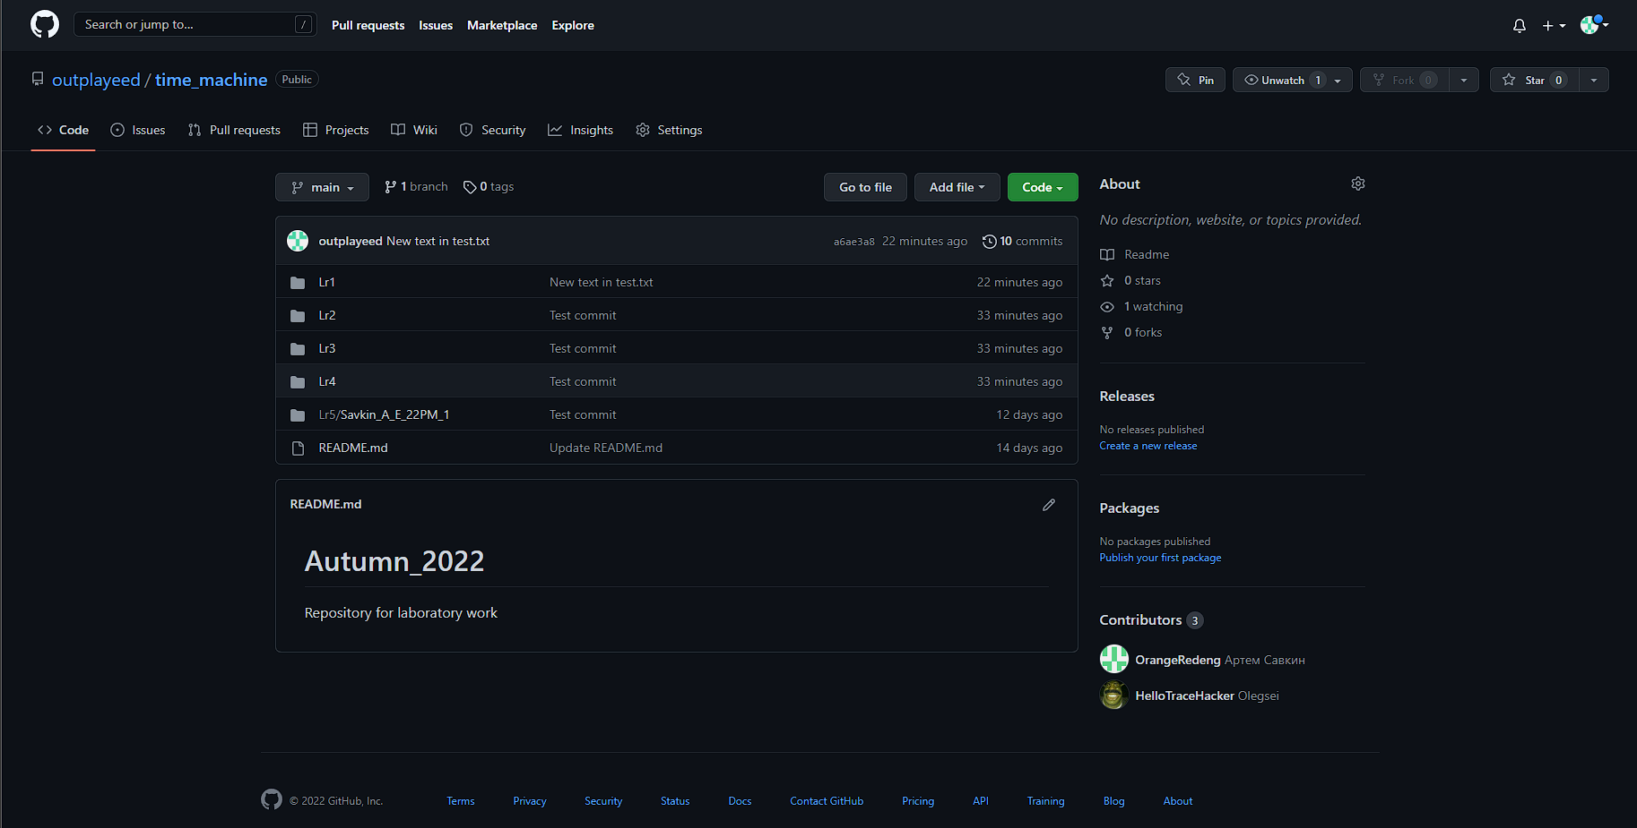

2)Создал локальную копию главного репозитория

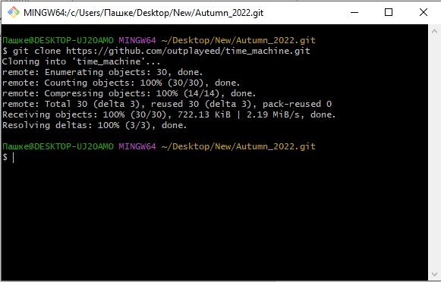

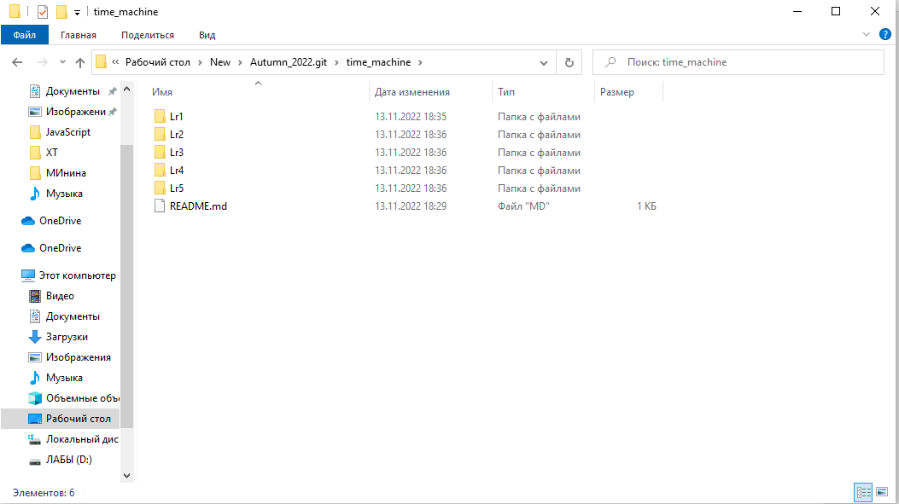

3)Перешёл в каталог репозитория

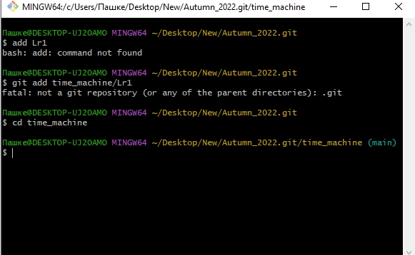

4)Создал в папках Lr1…Lr5 папки, названные фамилией, инициалами и группой

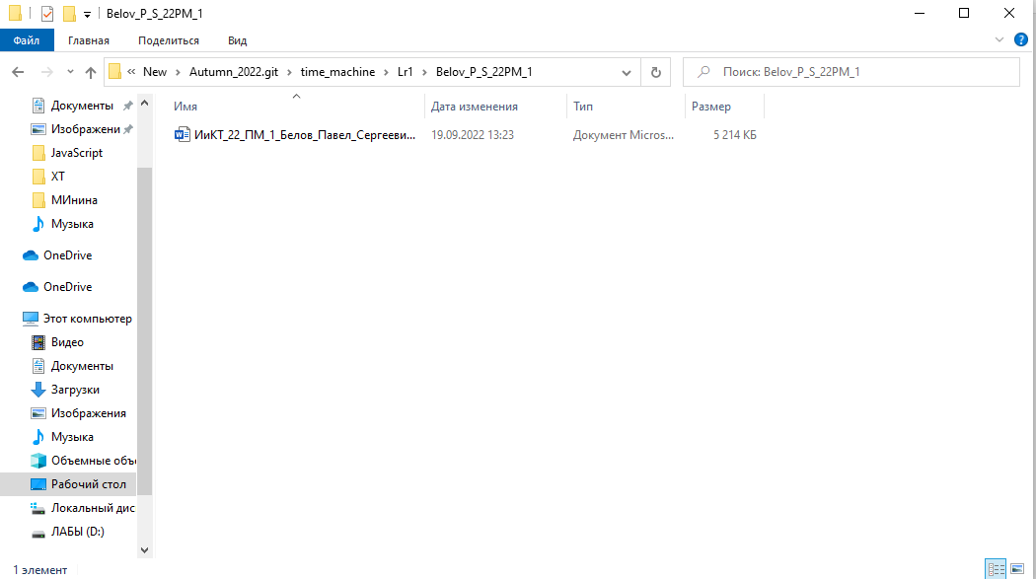

5)Сделал, чтобы git отслеживал папки Lr1…Lr5 и проверил с помощью git status

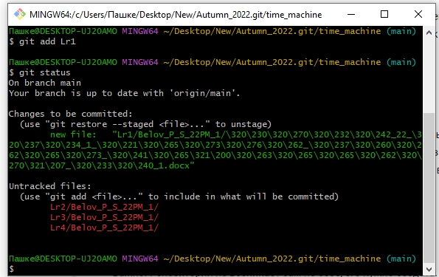

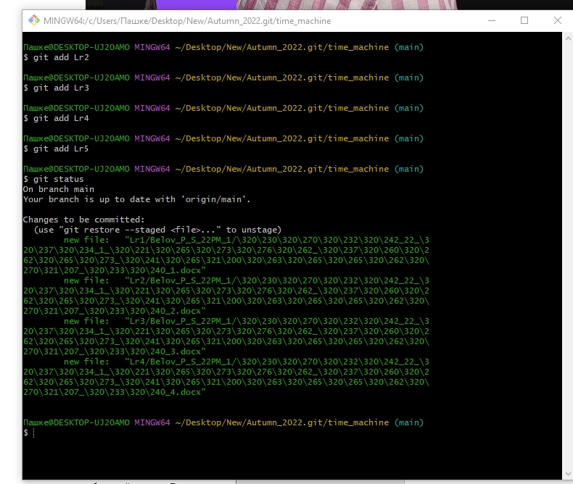

6)Сделал коммит

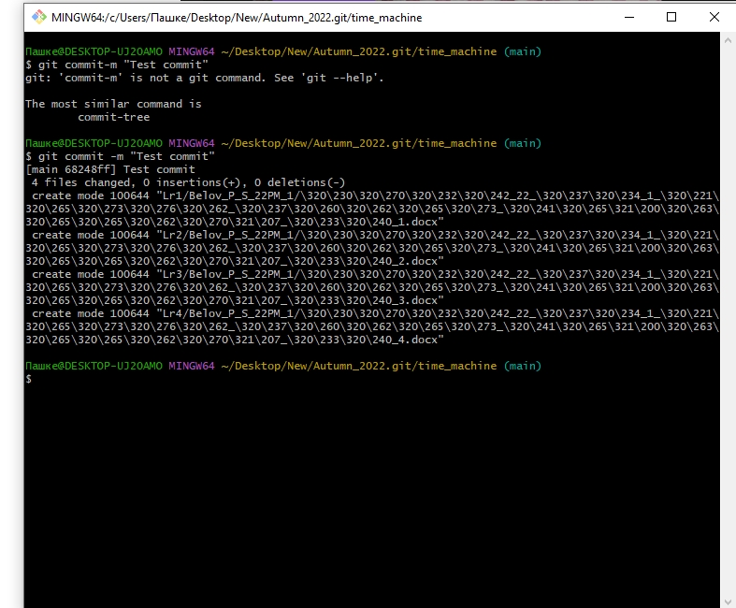

7)Добавил в файл test.txt новую строчку “new test” и закоммитил

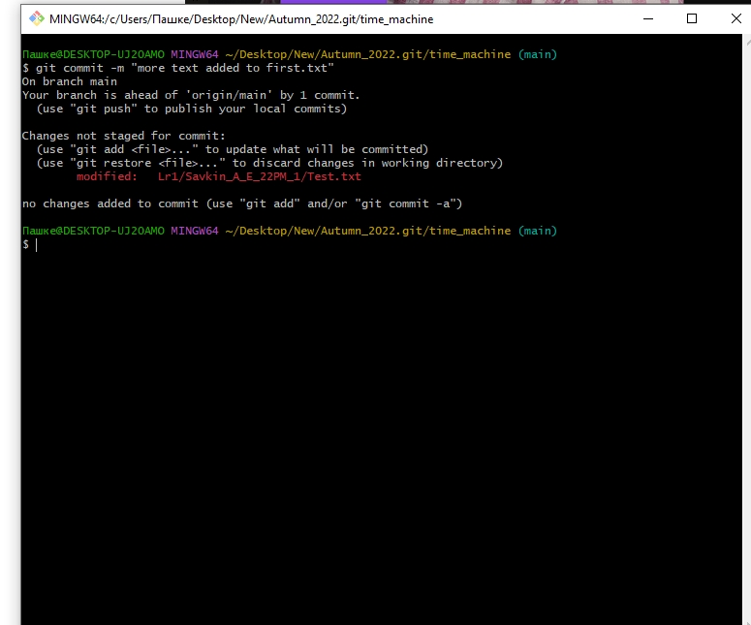

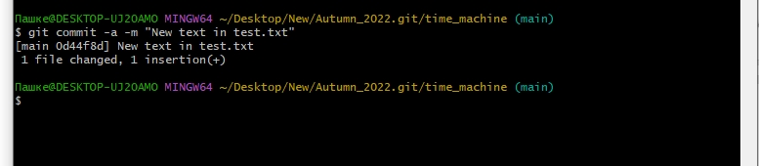

8)Отправил изменения в главный репозиторий

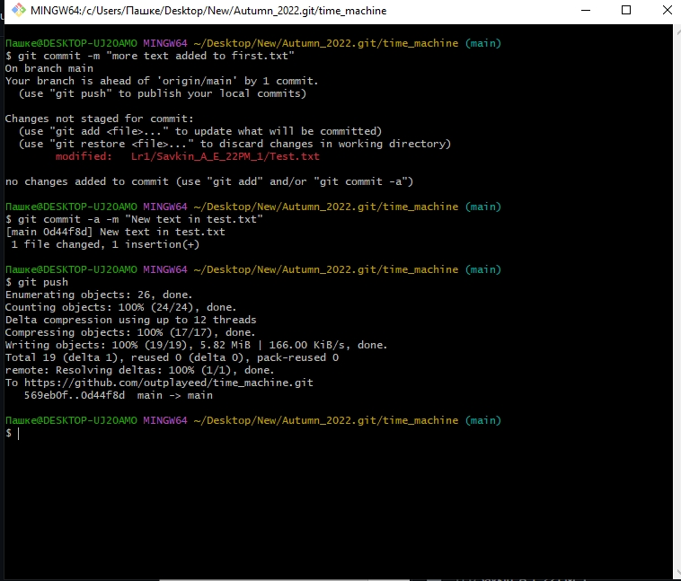

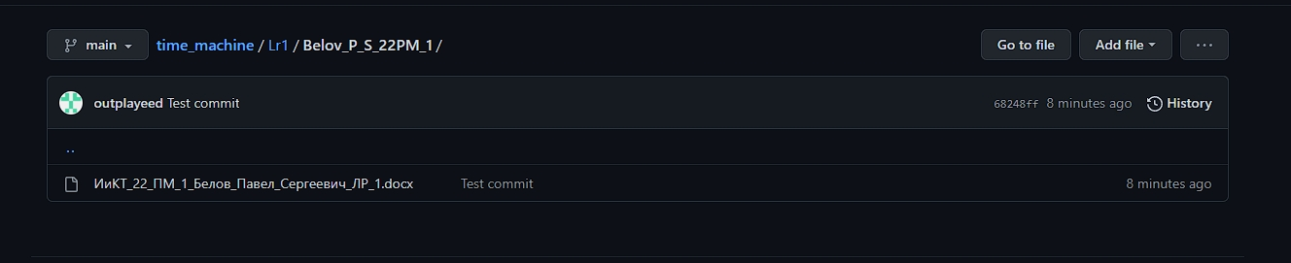

9)Получил изменения из главного репозитория

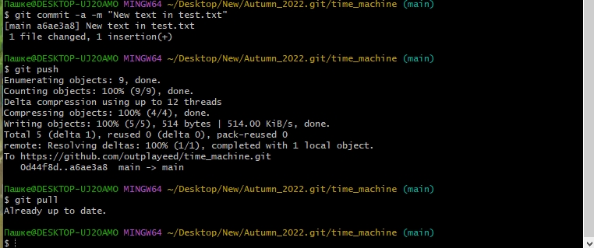

**Вывод**: Познакомился с системой контроля версий git